NEMŠKA BRALNA ZNAČKA 2021/22  EPI LESEPREIS  tekmovanje: 7. marec – 11. marec 2022 | 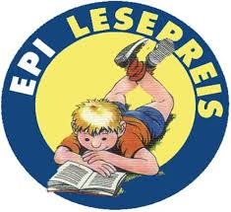

razred | NASLOV
8. razred | Alarm,die Ritteer kommen
 | Spuk im Schloβ
9. razred | Ber in Berlin
 | Die Piratenbande

